Actividades Sugeridas
OBJETIVO DE APRENDIZAJE OA_9 | DESCRIPCIÓN DE LA ACTIVIDADES
Demostrar que comprenden la división en el contexto de las tablas hasta 10 x 10:  › representando y explicando la división como repartición y agrupación en partes iguales, con material concreto y pictórico  › creando y resolviendo problemas en contextos que incluyan la repartición y la agrupación  › expresando la división como un sustracción repetida  › describiendo y aplicando la relación inversa entre la división y la multiplicación  › aplicando los resultados de las tablas de multiplicación hasta 10x10, sin realizar cálculos  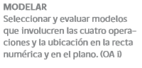 | 6.  Anotan la multiplicación y la división correspondiente a cada matriz y viceversa.  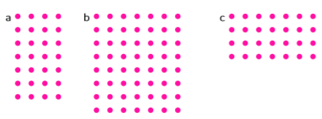  ! Observaciones al docente: Si la infraestructura del colegio lo permite, el docente puede pedir a sus alumnos que representen las matrices en forma de tablas con word o excel.  Ejemplo: 3 · 4  

